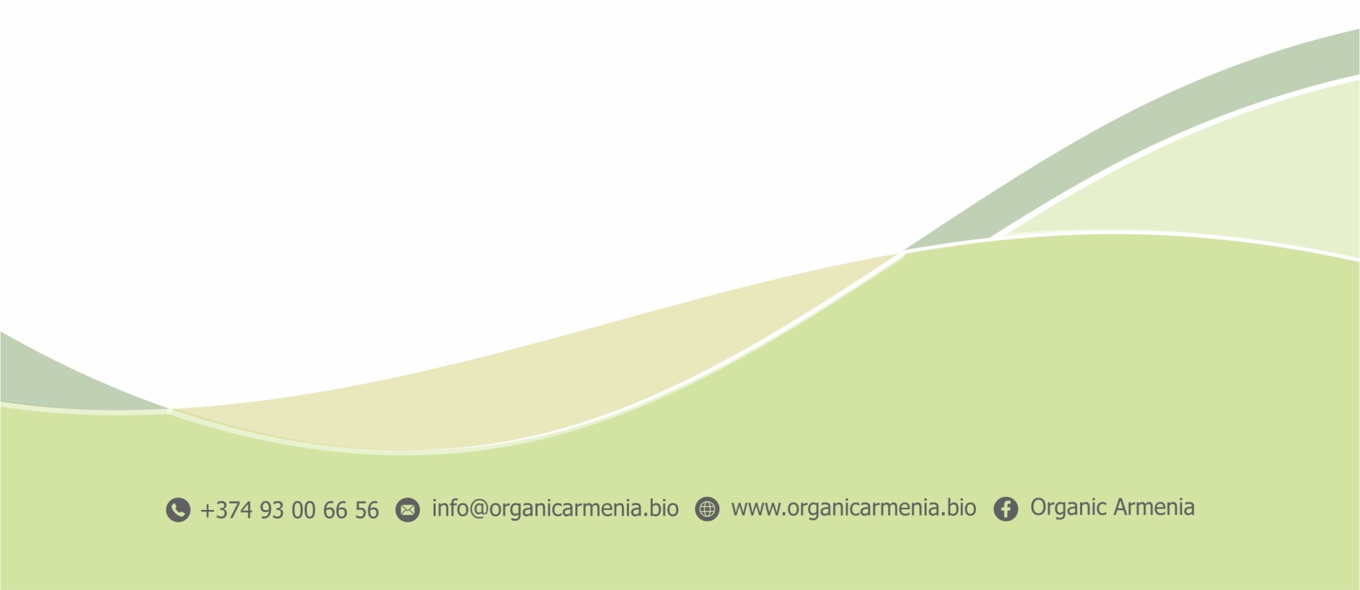
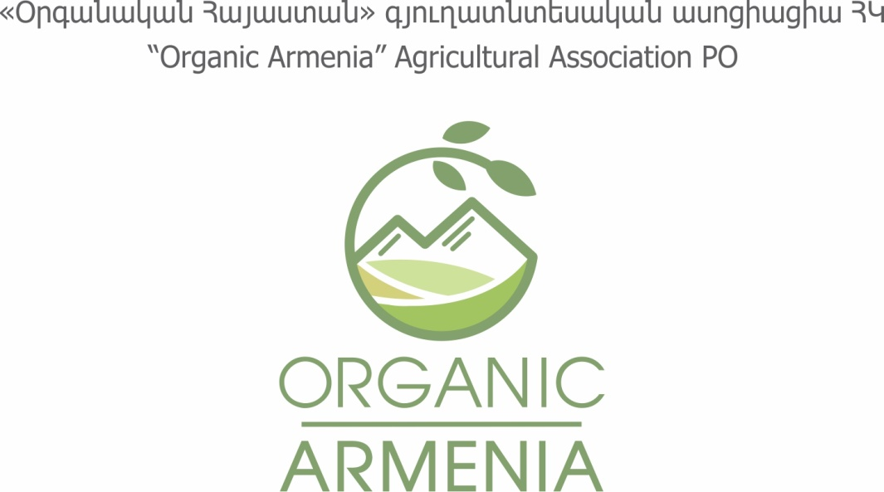
ЗАЯВКА
Рады приветствовать Вас в качестве члена новой АССОЦИАЦИИ «ОРГАНИЧЕСКАЯ АРМЕНИЯ». Для оформления Вашего членства просим предоставить следующие данные:

Вид членства |  | Ежемесячный взнос
 | Обращаюсь как юридическое лицо* | 5 000  (60 000 драм/год)
 | Обращаюсь как частное лицо* | 2 500  (30 000 драм/год)
* Для полного членства

«Лицензированное органическое» производство
Код органического сертификата …………………

«Переходное лицензированное органическое» производство
Код переходного органического сертификата ………

Название организации | ……………………………………………………………..…………………………
Вид | коммерческая (например, компания и т.п.)  некоммерческая (например, общественная организация и т.п.)
Область деятельности | Производство Переработка Сортировка  Вложения  Услуги Консультация Образование  Другое (описать)..…………………………………………………………….
Номер госрегистрации | ……………………………………………………………..…………………………
Имя и фамилия контактного лица | ……………………………………………………………..…………………………
Адрес | ……………………………………………………………..…………………………
 | ……………………………………………………………..…………………………
Телефон | ……………………………………………………………..…………………………
Электронная почта | ……………………………………………………………..…………………………
Сайт | www……………………………………………………..……………………………

Данной подписью даю свое согласие на членство в Ассоциации «Органическая Армения».

Дата ………………………… Подпись ………………………………………

Данное заявление вступит в силу после оплаты взноса.
В течение 30 рабочих дней после даты подписания заявления будет послана счет-фактура, на основании которой нужно совершить оплату наличным способом или посредством банковского перевода.
Членство возможно только в случае годовой подписки, а годовая оплата должна быть осуществлена единовременно.

